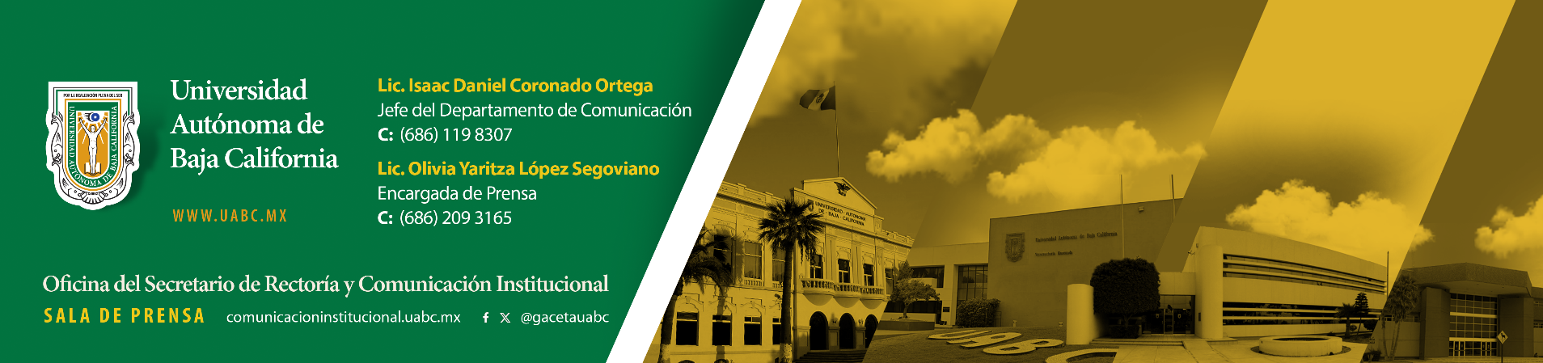
BOLETÍN 113/2026-1

Última llamada para adquirir boletos del 96 Sorteo Magno UABC

- Continúa vigente la promoción 3x2 en boletos digitales a través del portal de Sorteos UABC.

Mexicali, Baja California, viernes 29 de mayo de 2026.- Durante los días 29, 30 y 31 de mayo, la UABC llevará a cabo la dinámica La Última Llamada, mediante la cual las personas que adquieran su boleto podrán acceder a promociones especiales y recibir souvenirs. Esta actividad se desarrollará de manera simultánea en los tres campus universitarios y en diversos módulos de venta instalados en distintos municipios de Baja California y San Luis Río Colorado.

En Mexicali, los módulos se ubican en la explanada de la Vicerrectoría de la UABC, el Parque de los Hippies, las oficinas de Sorteos Universitarios en calle Reforma y el punto de venta frente a Canal 66, en avenida Madero y calle A. En San Luis Río Colorado, las personas interesadas pueden acudir a Plaza Fiesta, localizada en avenida Zaragoza y calle Sexta.

Asimismo, en Tijuana los boletos se ofrecen en el puente UABC de Otay y en BBVA Cecut; en Tecate, frente al Teatro Universitario de la UABC; y en Ensenada, en el bulevar Costero número 180 y en UABC Valle Dorado. En todos los módulos se aceptan pagos en efectivo y con tarjeta bancaria.

El coordinador de Sorteos Universitarios, licenciado Jesús Issac Cadena García, explicó que esta campaña representa la última oportunidad para adquirir boletos antes del sorteo programado para el próximo 4 de junio.

“La última llamada es precisamente remarcarle a la gente que este es el último fin de semana. Viernes, sábado y domingo estaremos anunciando que estamos cerrando y ya el próximo jueves es el sorteo. Quisiéramos que la gente se anime rápidamente si no ha comprado su boleto, porque si no se apura, se puede quedar sin boleto para el próximo 4 de junio”, expresó.

El licenciado Cadena García informó que el 96 Sorteo Magno se realizará el 4 de junio a las 15:00 horas en el Paraninfo Universitario de la UABC. El boleto tiene un costo de 520 pesos y brinda la oportunidad de participar por más de 700 premios.

“Como primer premio tenemos un cheque por 25 millones de pesos para el primer boleto ganador; para el segundo premio, 4 millones de pesos. Del tercero al sexto premio tenemos vehículos y, posteriormente, cheques nominales de diferentes montos, para completar más de 700 premios en el Sorteo Magno”, detalló.

Sorteos UABC hace un llamado a la comunidad en general para aprovechar los últimos días de venta y adquirir sus boletos del 96 Sorteo Magno, el cual se realizará el próximo 4 de junio. Además, continúa vigente la promoción digital 3x2 en boletos electrónicos a través del sitio oficial de Sorteos UABC.

Yaritzal
Fotos: Jonathan

